VOX ORGANALIS

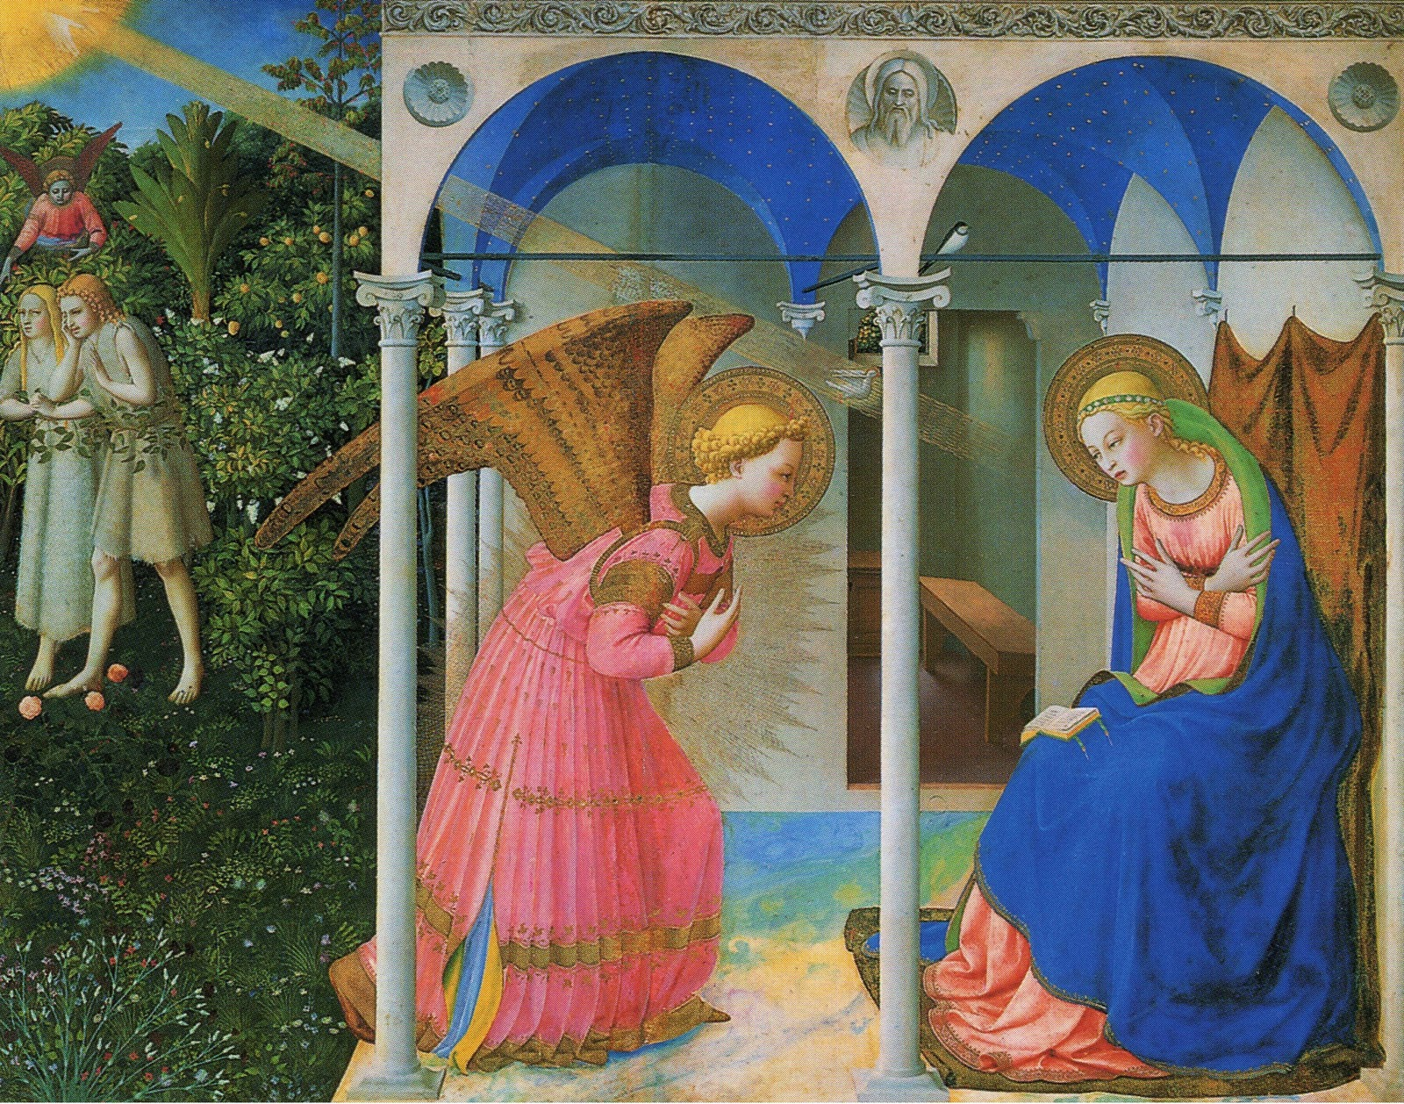
O coro masculino Vox Organalis forma parte da estrutura do Coro Vox Stellae. Nace coa idea de interpretar música medieval e do Renacemento pensada para voces masculinas con criterios historicistas. A flexibilidade e sólida formación vocal dos seus membros permítelles colaborar con diversas agrupacións nacionais e internacionais e abordar diferentes estilos.
Vox Organalis ten participado en actos como a inauguración da Exposición Scriptorium Verbumiense no Museo MARCO de Vigo, o 25º aniversario da curtometraxe Mamasunción, a gala de entrega dos III Premios Chano Piñeiro do Audiovisual Galego, o Ciclo de Música Sacra de Castilla y León (2009), o I Ciclo de Música Antigua do Santuario da Franqueira, a Inauguración das VI Jornadas Jacobeas Internacionales da Universidad Casado del Alisal en Carrión de los Condes (Palencia) ou a Tempada de Abono da Sociedad Filarmónica de Vigo. Recentemente colaborou con artistas como Joao Afonso, Uxía Senlle ou Aline Frazao interpretando música de Jose Afonso no Auditorio de Galicia de Santiago de Compostela.

LUIS MARTÍNEZ. Director

Nacido en Vigo, estudou Piano e Linguaxe musical nos conservatorios de Santiago e Vigo. É Mestre especialista en Educación Musical e Licenciado en Pedagoxía pola USC.
Ten realizado cursos de perfeccionamento en diferentes ámbitos (musicoloxía, polifonía, dirección coral, dirección de orquesta, análise, técnica vocal…) con mestres como J. López Calo, Carlos Villanueva, Miro Moreira, Daniel Vega, Owen Reese, Peter Philips, Rui Vieira-Nery, Artur Carneiro, Constantin Alex, Bernd Valentin, Tu Shi Chiao, Dominique Velard, J. Carlos Rodilla…
Foi bolseiro dos Cursos Internacionais Música en Compostela e alumno activo nas Master Classes de Dirección Coral do mestre Pier Paolo Scattolin na EAEM.
É membro do Orfeón Terra a Nosa e a Capela da Catedral de Santiago, agrupacións coas que actuou como solista en múltiples programas de ópera e oratorio. Como actor recreou ao Diabo na Historia do Soldado (I. Stravinsky). Como recitador participou na estrea absoluta de Enigmas de la temporalidad (2007) (J. Vara) coa Real Filharmonía de Galicia baixo a batuta de Antoni Ros Marbá. En 2012 dirixiu a estrea en España da Misa en Sol adicada a Santiago de Compostela polo compositor checo Antonin Tucapsky.

A FRANQUEIRA

15 DE AGOSTO DE 2012
IV certame de música antiga
“A PALABRA FÍXOSE CARNE”

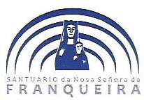
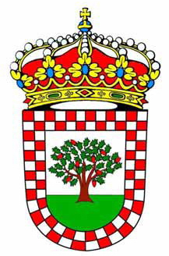
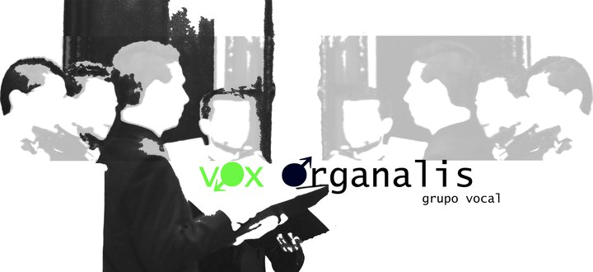

MISA

Entrada:

Tomás Luis de Victoria (1548-1611)
Ave María

Kyrie, Sanctus, Agnus Dei:

Arquivo Catedral de Granada, anónimo (S. XVI)
Misa Ferialis

Antes do Evanxeo:

Andrea Gabrieli (1510-1586)
Alleluia al Vangelo

Ofertorio:

Franz Schubert (1797-1828)
Ave María

Comunión:

Juan del Encina (1469-1530)
Pues que tú Reina del Cielo

Saída:

J. García de Salazar (1639-1710)
Ave Regina Caelorum
CONCERTO-RECITAL POÉTICO

MÚSICA TEXTO

INVIOLATA INTEGRA ET CASTA (Gregoriano, S. IX)

ROMANCE VIII
(San Juan de la Cruz, 1542-1591)

O GLORIOSA VERGINE MARIA
(Innocentius Dammonis, 1470-1527)

LA ANUNCIACIÓN
(Lope de Vega, 1562-1635)

VIRGEN BENDITA SIN PAR
(Pedro de Escobar, c.1465-1565)

GÓZATE VIRGEN SAGRADA
(Cancioneiro de Uppsala, S. XVI)

GÓZATE VIRGEN SAGRADA
(Cancioneiro de Uppsala)

A QUIEN DEBO YO LLAMAR
(Juan del Encina, 1469-1530)

A QUIÉN DEBO YO LLAMAR
(Juan del Encina)

VERBUM CARO FACTUM EST
(Anónimo, Cancioneiro de Palacio, S. XVI)

Vox Organalis
Altos: Óscar Mato e Martín Viaño
Tenor: Diego Neira
Baixos: Felipe Sar e Luís Martínez (órgano e dirección)
Recitador: Maximino Queizán

